TencentOS tiny开发入门指南



|  |  |  |  |
| --- | --- | --- | --- |
| 作者 | supowang | 时间 | 2019-7-23 |
| 审核 | sheldondai | 时间 | 2019-7-25 |
| 批准 | alexguo | 时间 | 2019-7-26 |

http://www.tencent.com/images/dt5.gif

**深圳腾讯计算机系统有限公司**

**目录**

1. TencentOS tiny定制开发板硬件简介 3

1.1 开发板简介 3

1.2 开发板功能特性 3

1.3 开发板硬件详解 4

1.3.1 电源电路 4

1.3.2 STM32最小系统 5

1.3.3 USB电平转换电路 5

1.3.4 OLED显示电路 6

1.3.5 用户按键 6

1.3.6 LED灯 7

1.3.7 E53 传感器扩展接口 7

1.3.8 WAN通信模块扩展接口 8

1.4 开发板开箱安装指南 8

1.4.1 检查配套设备 8

1.4.2 安装WAN口wifi模块 9

1.4.3 安装传感器扩展板 9

1.4.4 连接Micor USB线 9

1.4.5 连接ST-Link程序下载器 10

2. TencentOS tiny定制开发板软件开发环境准备 10

2.1 MDK软件介绍 10

2.2 MDK安装 11

2.3 Pack安装 15

2.4 ST-Link驱动安装 17

2.5 编程软件(MDK)配置 18

2.6 CH340串口驱动安装 20

2.7 串口调试助手的安装与使用 21

3. TencentOS tiny 基础内核实验 22

3.1 打开 TencentOS tiny提供的 Hello_world 工程 22

3.2 编译HelloWorld工程 22

3.3 下载运行 23

3.4 查看运行结果 25

4. 使用TencentOS tiny定制开发板对接腾讯云IoT Explorer 25

4.1 入门概述 25

4.2 智能灯接入指引 26

4.2.1 操作场景 26

4.2.2 前提条件 26

4.2.3 操作步骤 26

4.2.4 查看设备状态 30

4.2.5 查看设备通信日志 31

4.2.6 在线调试 32

# TencentOS tiny定制开发板硬件简介

## 开发板简介

EVB_MX是腾讯物联网操作系统TencentOS tiny 团队联合南京厚德物联网有限公司设计的一款物联网评估板，用于TencentOS tiny 基础内核和IoT组件功能体验和评估。

开发板功能图如下：

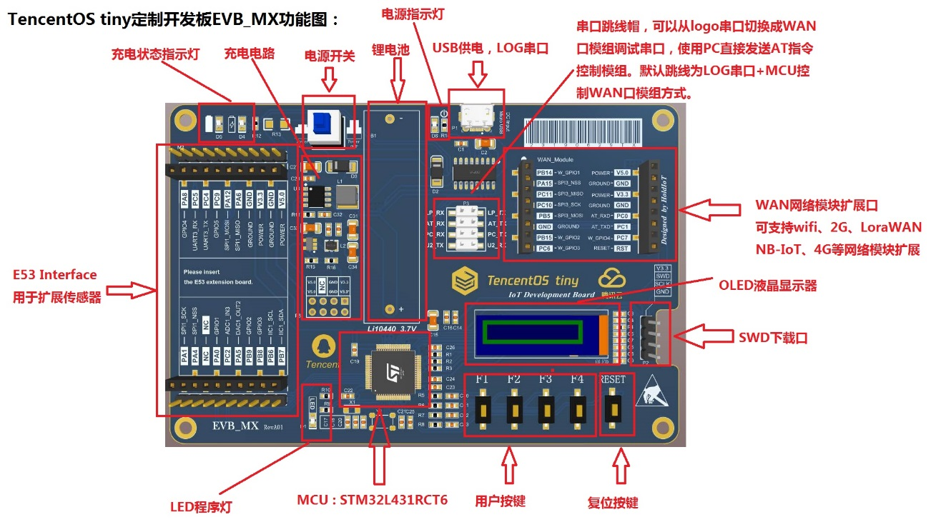

## 开发板功能特性

* 特性

|  |  |  |  |
| --- | --- | --- | --- |
| **CPU:** | STM32L431RCT6, 80MHz | **显示屏：** | OLED，128*32分辨率 |
| **存储：** | 256K Flash，64KB SRAM | **LED灯** | 上电指示 LED，红色；  充电指示 LED，红色；  一个用户定义LED，蓝色 |
| **系统：** | TencentOS tiny |
|  |  |
| **主板供电：** | 通过USB 5V供电或者外部 5V供电 | **按键：** | 一个复位按键，四个功能按键 |
| **传感器** | 支持E53传感器案例扩展板 | **通信** | WIFI、LoRaWAN、NB-IoT、2G等 |

* 电源特性
* Micro USB接口，5V供电
* 内部有5V转3.3V的DCDC
* MCU供电电压为3.3V，系统IO电压也为3.3V
* 调试接口
* SWD外接ST-Link
* UART2串口连接PC
* XTAL
* 8MHz
* 32.768KHz
* 预留通用接口
* WAN interface（UART&SPI&GPIO）
* E53 Interface（UART、SPI、IIC、GPIO、ADC、DAC等）

## 开发板硬件详解

### 1.3.1 电源电路

**1）锂电池充放电电源管理**

为适应广大开发者对于物联网低功耗应用的需求，开发板加入了锂电池供电模块，本锂电池供电模块采用的是TP5410芯片，该芯片是一款单节锂电池专用的电池充电及5V恒压升压控制器，充电部分集高精度电压和充电电流调节器、预充、充电状态指示和充电截止等功能于一体，可以输出最大1A的充电电流。升压电路采用CMOS工艺制造的空载电流极低的VFM开关型DC/DC升压转换器，具备极低的空载功耗（小于10uA），且升压输出驱动电流能力达到1A。

在下图的TP5410电路中，VBUS为USB接口提供的电压，为总电压。BAT_VCC是锂电池充电电压，该引脚接锂电池。VOUT引脚输出+5V电压，该电压可由锂电池升压产生，供给后续电路使用。

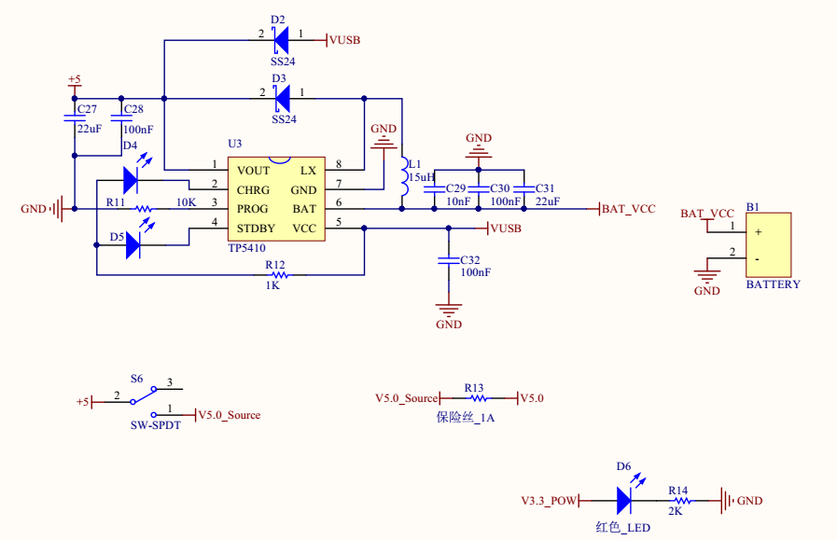

**2）电源稳压电路**

锂电池电源管理电路可以将3.7V锂电池升压至5V，但这并不能直接作为电源给EVB_MX直接供电，MX上的元器件供电电压范围普遍在1.8V~3.6V，推荐电压均为3.3V，（BC35供电范围是：3.1V~4.2V，推荐电压3.8V，使用3.3V也可以正常工作），因此需要将5V的电平转换成3.3V供给MX开发板使用，这里使用RT8059作为3.3V稳压器芯片。

RT8059是一款高效率脉冲宽度降压型DC/DC转换器。输入电压2.8V~5.5V，输出电压可调范围为：0.6V~Vin，输出电流可以达到1A。在我们提供的电路中将输出调节至3.3V，让开发板正常工作。

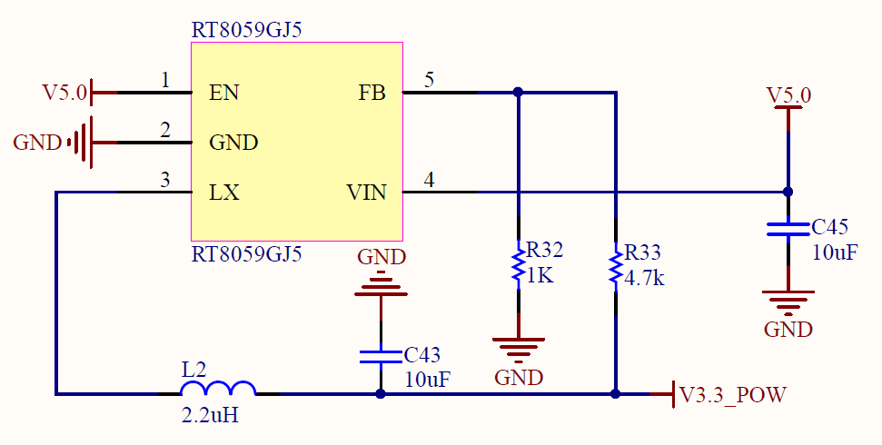

### 1.3.2 STM32最小系统

单片机最小系统或者叫最小硬件单元电路，指用最少元器件组成的单片机可以正常工作的系统。最小系统基本由电源、单片机、晶振、复位电路、程序烧录接口组成，电源使用3.3V直接供电，其他部分原理图如下：

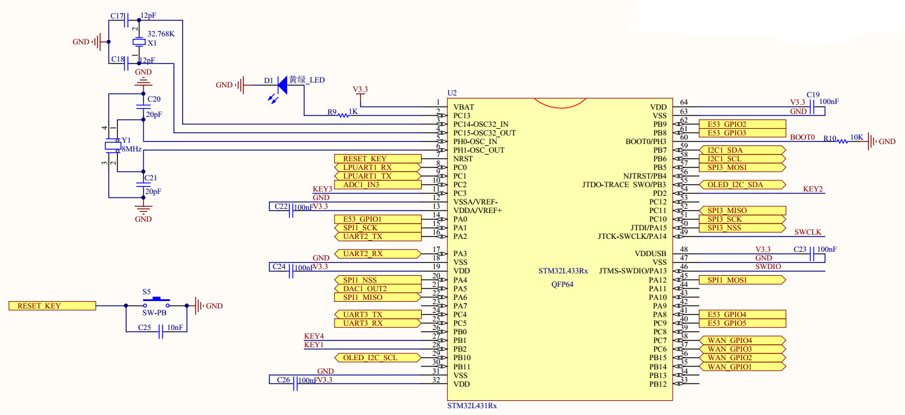

### 1.3.3 USB电平转换电路

USB电平转换电路是用于MCU和PC通信的场景中。PC机上的通信接口使用USB接口，相应的电平逻辑需要遵照USB电平规则，而MCU的串行通信接口是串口，相应电平需要遵循TTL原则。为了使两者可以互相通信，就需要一个电平转换器，EVB_MX上使用了CH340芯片作为转换器，CH340外围只需要接很少的元器件即可以实现USB总线转接，使用非常方便也广泛运用在USB转TTL工具上，电路如下：

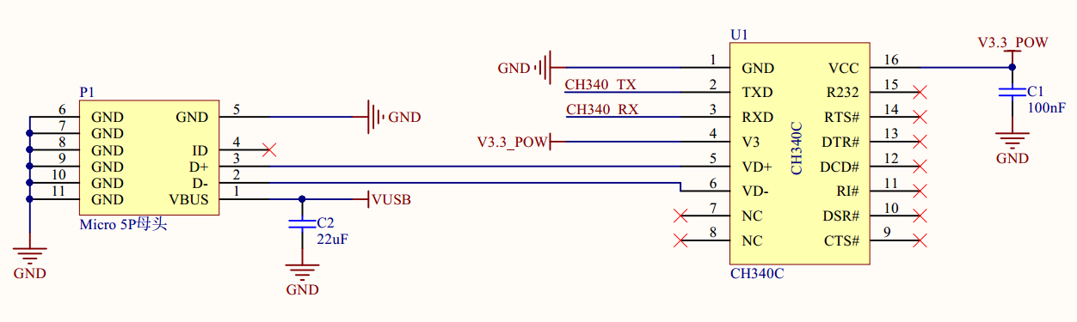

### 1.3.4 OLED显示电路

OLED液晶显示模块用来向用户显示系统状态、参数或者要输入系统的功能。为了展示良好的视觉效果，模块使用SSD1306驱动的OLED显示屏，分辨率为128*32。SSD1306芯片专为共阴极OLED面板设计，嵌入了对比控制器、显示RAM和晶振，并减少了外部器件和功耗，有256级亮度控制。

该款OLED使用IIC接口，由于IIC接口空闲时引脚要上拉，因此下面的原理图中接了10k电阻上拉，然后才接入MCU引脚。

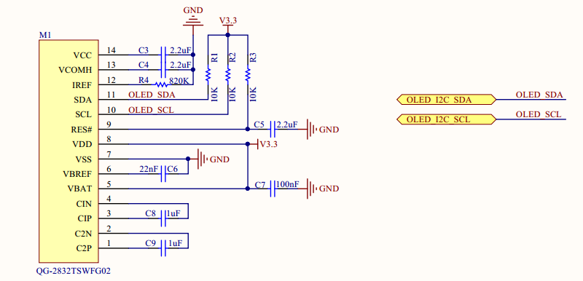

### 1.3.5 用户按键

开发板带有一个系统Reset按键，和四个功能按键。复位按键是直接接入STM32L431和MCU的硬件复位Pin，按下复位按键，系统自动重启复位。功能按键可以提供给开发者做功能定义开发，都是使用GPIO口，方向为输入，低电平有效。其原理图如下图所示。

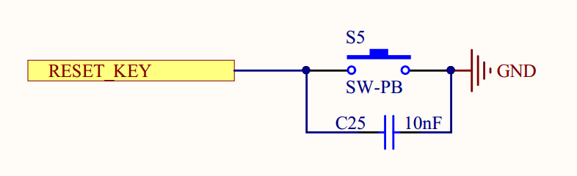

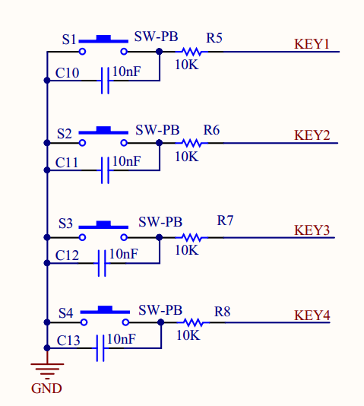

### 1.3.6 LED灯

为了方便项目开发调试，EVB_MX开发板接出来一个LED灯，供用户自己设置状态使用，该LED灯接MCU的PC13引脚，当PC13引脚输出高电平时，会点亮LED灯。

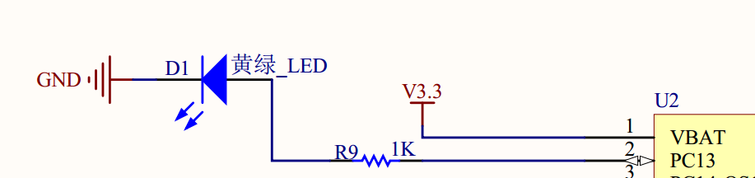

### 1.3.7 E53 传感器扩展接口

开发板设计有E53接口的传感器扩展板接口，该接口可兼容所有E53接口的传感器扩展板，实现不同物联网案例场景的快速搭建。该接口可接入UART、SPI、I2C、ADC等通信协议的传感器，其原理图如下图所示。

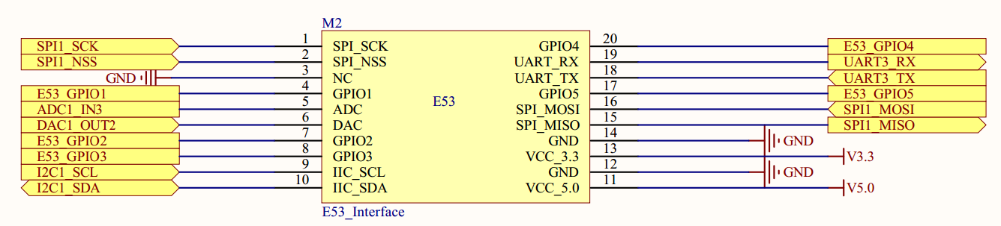

### 1.3.8 WAN通信模块扩展接口

开发板设计有通信扩展板的扩展接口，该接口可接入WIFI、NB-IoT、2G、腾讯定制IoT模组、LoRaWAN等不同通信方式的通信扩展板，以满足不同场景上云的需求，其原理图如下图所示。

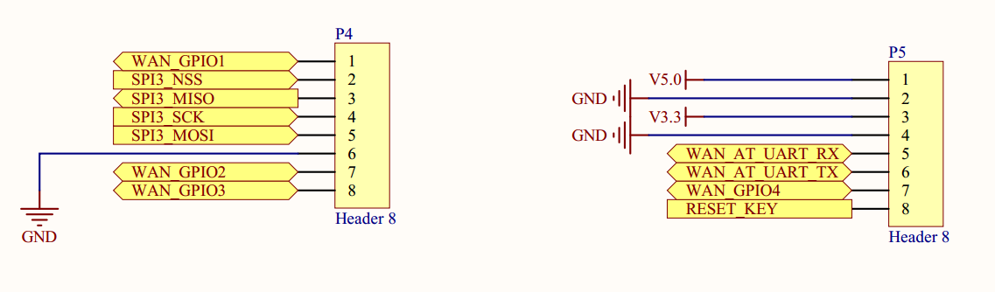

## 开发板开箱安装指南

### 1.4.1 检查配套设备

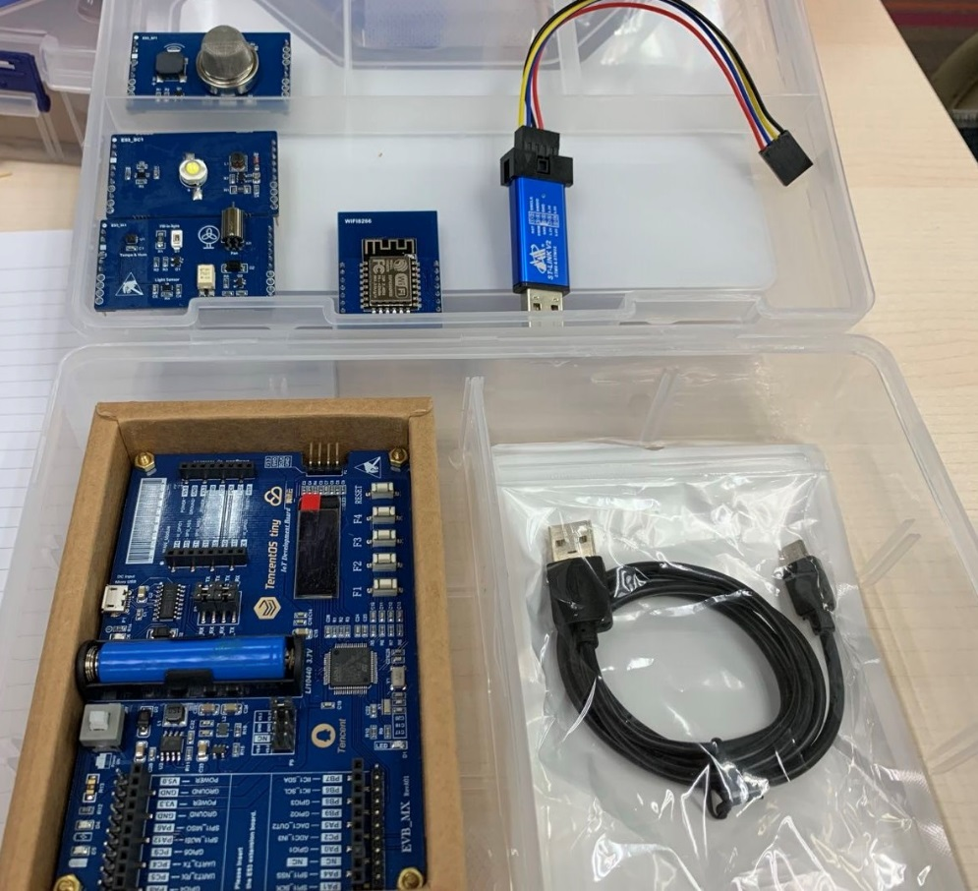

打开开发套件箱子后，开发者可以在箱子左侧找到开发板主板，右侧放了一个WAN口wifi扩展板ESP8266、STlink下载器、和一个传感器扩展板，可能是（E53_SC1智慧城市灯光模块、E53_SF1智慧消防烟感模块、E53_IA1智慧农业模块）其中一个（标配仅一个传感扩展板，如需要更多传感扩展板可自行找合作供应商（物联网俱乐部）购买），如上图所示。

### 1.4.2 安装WAN口wifi模块

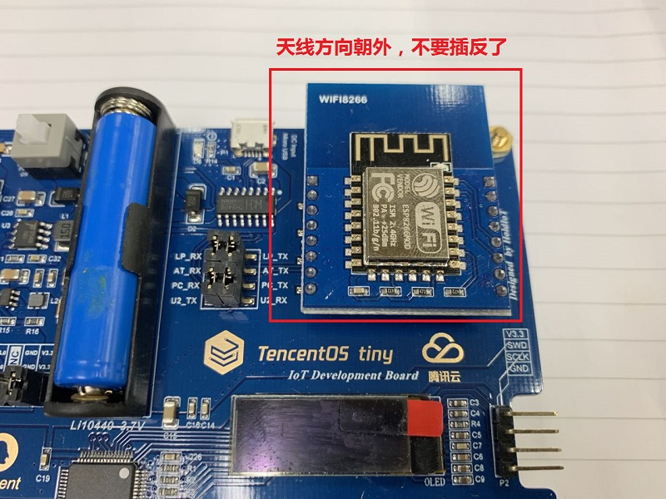

### 1.4.3 安装传感器扩展板

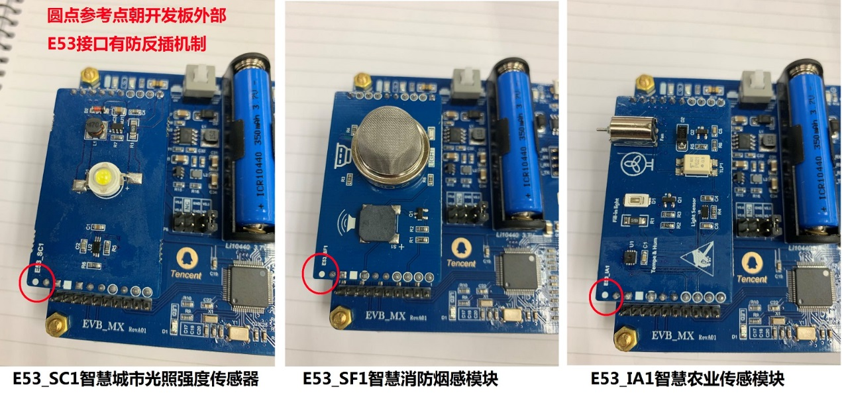

根据您开发套件配套的传感扩展板安装其中一个即可。

### 1.4.4 连接Micor USB线

Micro USB线的功能是供电及调试，将线一头与开发板的Micro接口连接，另一头接到电脑的USB口上。

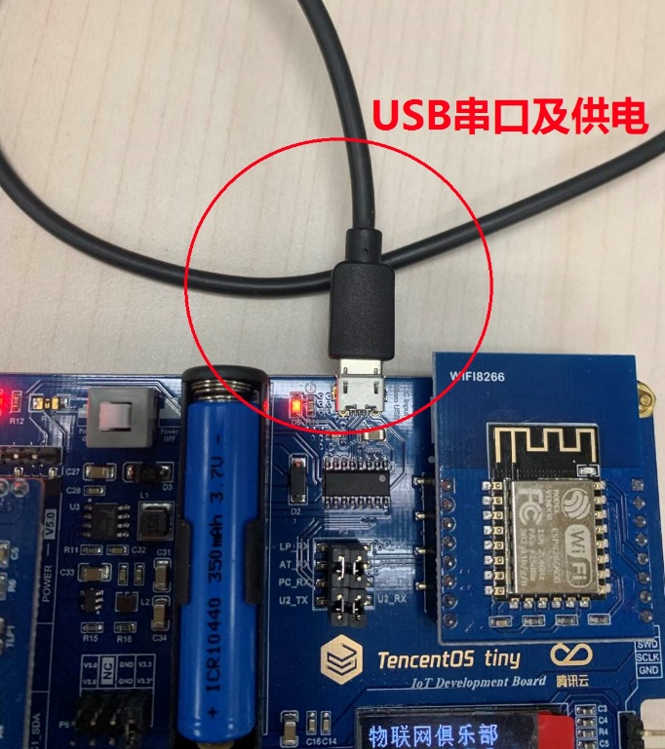

### 1.4.5 连接ST-Link程序下载器

把开发板内提供的配套下载线接在开发板的程序下载接口（SWD口），另一端与ST-Link程序下载器对应引脚相连，注意连接紧密，防止接触不良，红色为VCC，一定参考下图进行连接，不要接错。

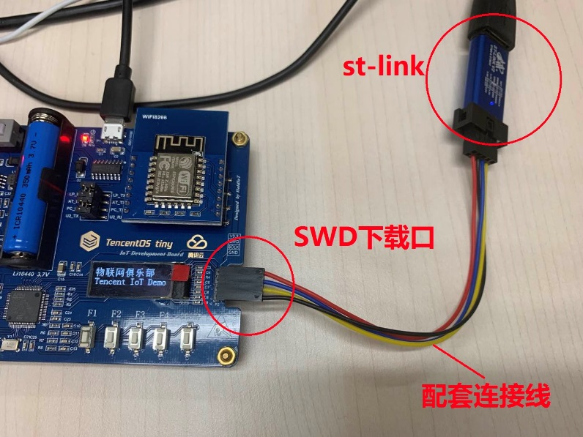

# TencentOS tiny定制开发板软件开发环境准备

## MDK软件介绍

MDK 即RealView MDK 或MDK-ARM（Microcontroller Development kit），是 ARM 公司收购Keil公司以后，基于uVision[界面](https://www.baidu.com/s?wd=%E7%95%8C%E9%9D%A2&tn=SE_PcZhidaonwhc_ngpagmjz&rsv_dl=gh_pc_zhidao)推出的针对ARM7、ARM9、Cortex-M0、Cortex-M1、Cortex-M2、Cortex-M3、Cortex-R4等[ARM处理器](https://www.baidu.com/s?wd=ARM%E5%A4%84%E7%90%86%E5%99%A8&tn=SE_PcZhidaonwhc_ngpagmjz&rsv_dl=gh_pc_zhidao)的嵌入式软件开发工具。MDK-ARM 集成了业内最领先的技术，包括 uVision4 [集成开发环境](https://www.baidu.com/s?wd=%E9%9B%86%E6%88%90%E5%BC%80%E5%8F%91%E7%8E%AF%E5%A2%83&tn=SE_PcZhidaonwhc_ngpagmjz&rsv_dl=gh_pc_zhidao)与 RealView 编译器RVCT。支持 ARM7、ARM9 和最新的Cortex-M3/M1/M0 核处理器，自动配置启动代码，集成 Flash 烧写模块，强大的 Simulation 设备模拟，性能分析等功能，与 ARM 之前的工具包 ADS 等相比，RealView 编译器的最新版本可将性能改善超过 20%。

Keil公司开发的ARM开发工具MDK，是用来开发基于ARM核的系列微控制器的嵌入式应用程序。它适合不同层次的开发者使用，包括专业的应用程序开发工程师和嵌入式软件开发的入门者。MDK包含了工业标准的Keil C编译器、宏汇编器、调试器、实时内核等组件，支持所有基于ARM的设备，能帮助工程师按照计划完成项目。

## MDK安装

打开< TencentOS tiny定制开发板软硬件资料\02 开发软件\MDK&PACK>文件夹，可以看到如下图标文件。

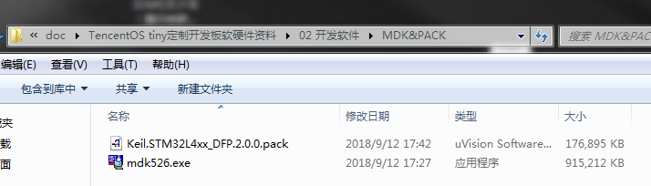

双击MDK526应用程序文件，点击next>>。

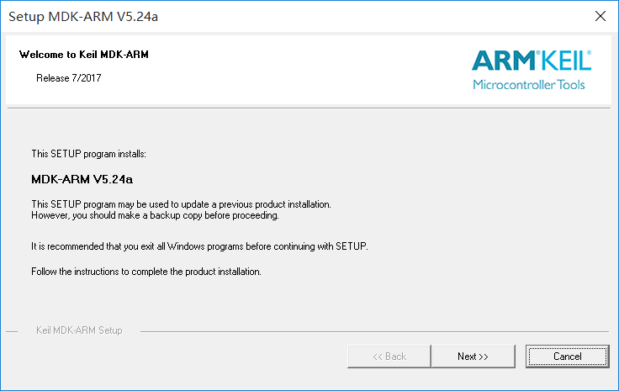

打上 I agree前面的勾勾，即是同意一些安装协议。点击next>>。

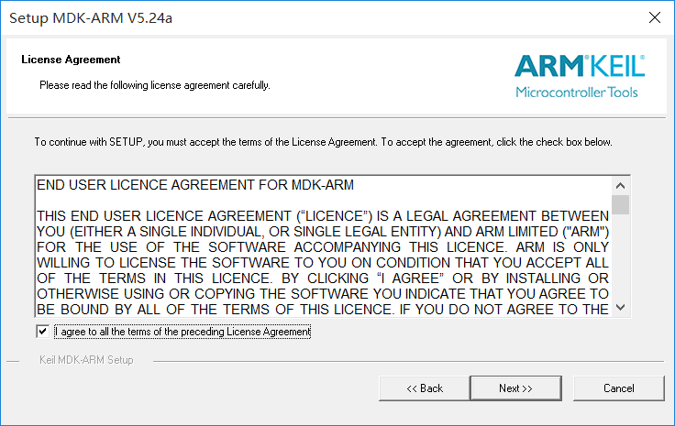

选择安装路径，可以默认也可以安装在我们自己建立的文件夹下。点击next>>。

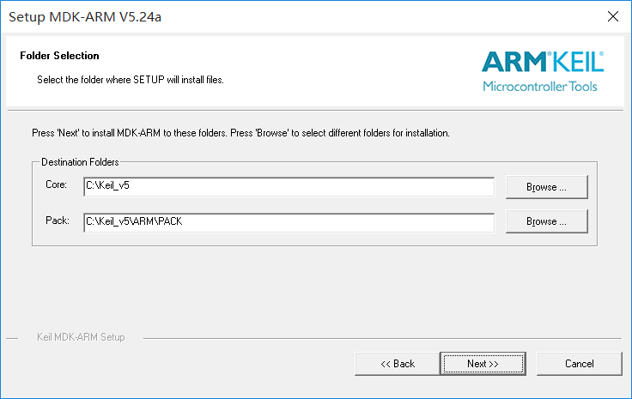

这里填写的是我们的一些信息，填写完整后，继续next>>。

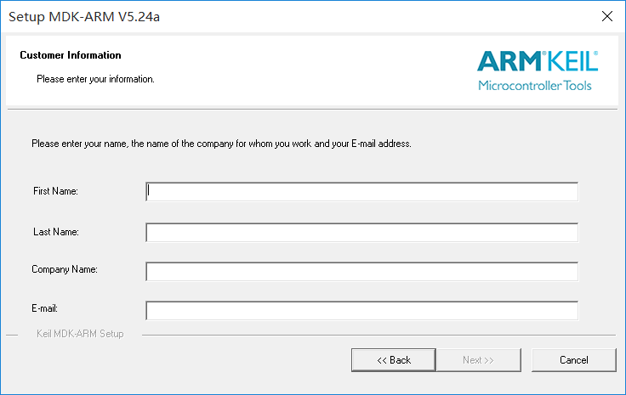

然后等待安装完成即可。

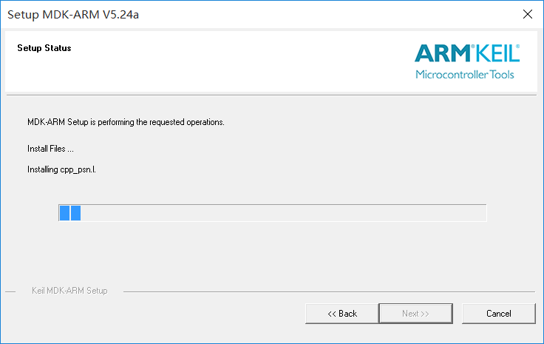

安装完成，点击Finish。

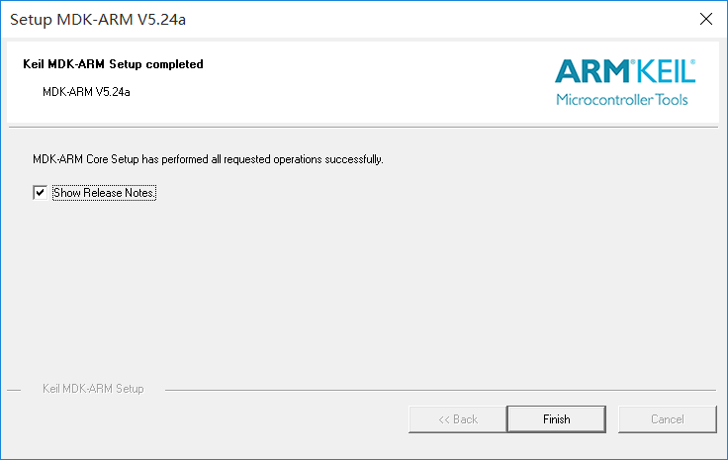

然后会跳出来这个界面，这个我们后面再讲，先点OK，把弹框都叉掉。

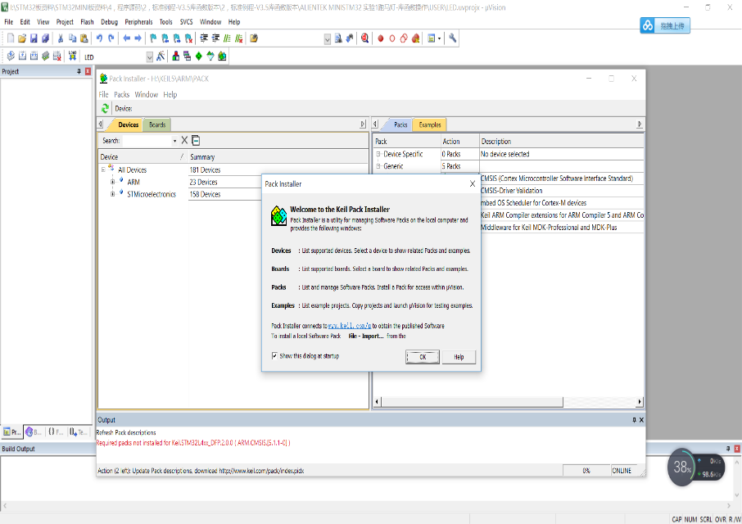

* 激活MDK，导入License,激活MDK后便可使用了。

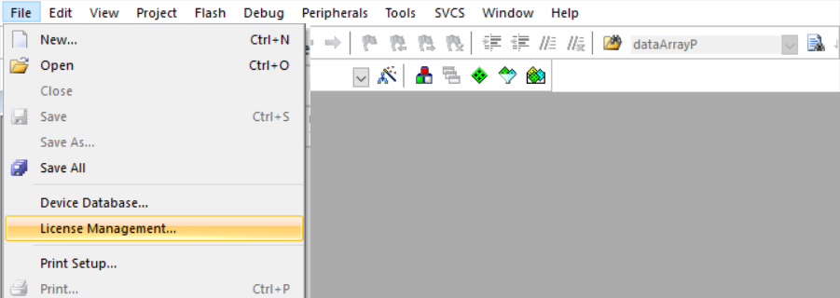

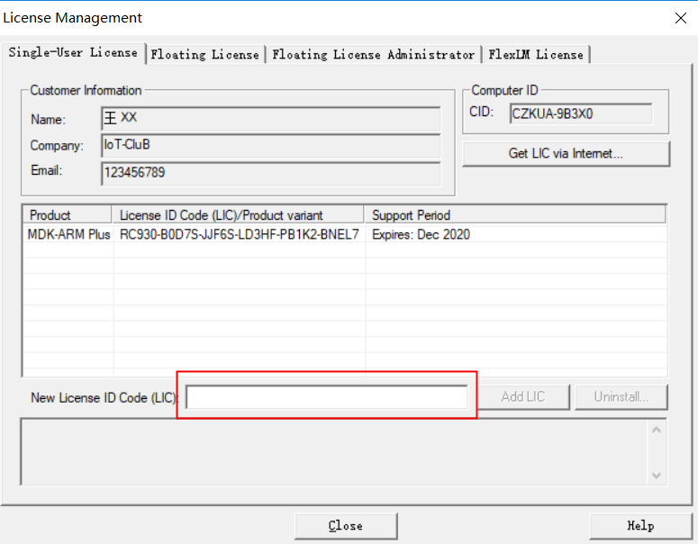

**特别提示：**一定要输入License激活MDK软件，建议购买正版License。

## Pack安装

安装完MDK后，我们需要安装开发套件中单片机型号对应的Pack。

**安装方式一：**打开< TencentOS tiny定制开发板软硬件资料\02 开发软件\MDK&PACK>文件夹下的.pack安装包，点击Next，等待安装完即可。

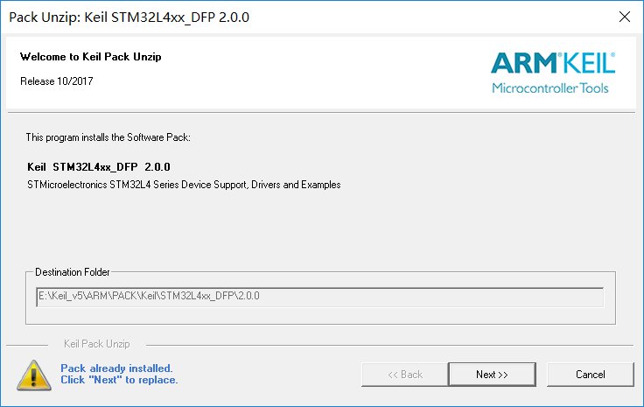

**安装方式二：**从官网：<http://www.keil.com/dd2/pack/>下载后安装

**安装方式三：**MDK软件上在线安装

打开软件，在导航栏打开Pack安装界面，然后选择ok选项。

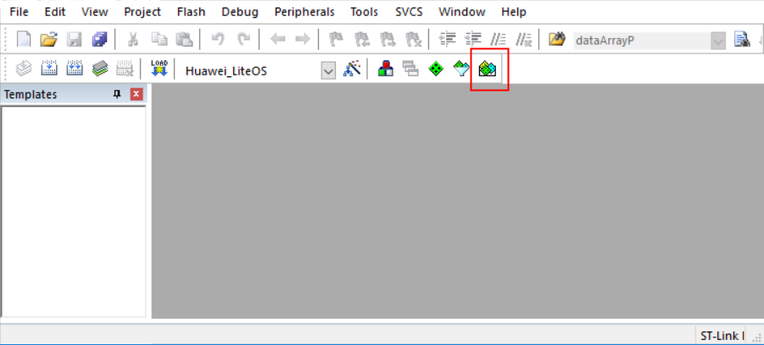 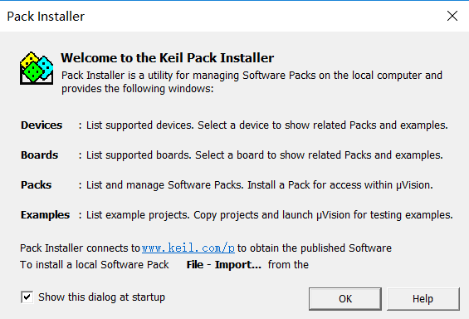

进入在线安装界面，选着STM32L4XX Pack,点击Install进行安装。

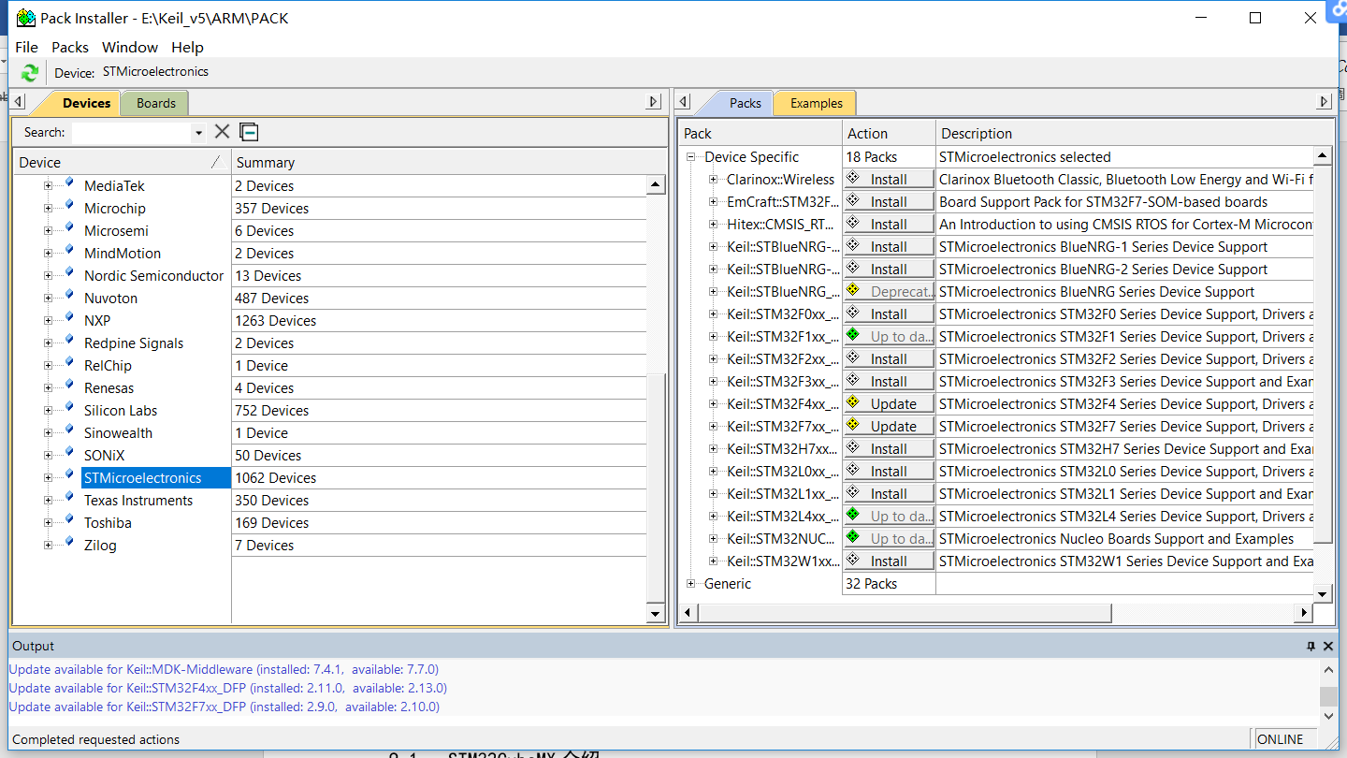

至此，我们开发板的单片机程序开发环境已经搭建完毕，重启MDK软件就可以使用了。

## ST-Link驱动安装

前面讲了开发板单片机程序的开发环境的搭建，但是为了将程序烧录到开发板中我们还需要使用仿真器。我们这套开发板选用ST公司的ST-Link V2仿真器进行开发板程序的烧写和仿真，下面介绍ST-Link驱动的安装及环境搭建。

在<TencentOS tiny定制开发板软硬件资料\02 开发软件\st-link驱动>文件下（驱动有2种： 32位电脑系统安装“dpinst_x86”、64位电脑系统安装“dpinst_amd64”）。

运行对应的驱动，安装ST-Link V2驱动程序。安装路径尽量保持默认路径。

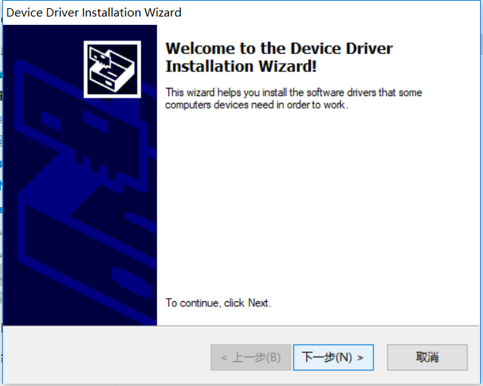

安装完成后, 将ST-Link通过USB接口连入电脑。   打开“设备管理器”。若看到如下图所示，表示驱动安装成功。

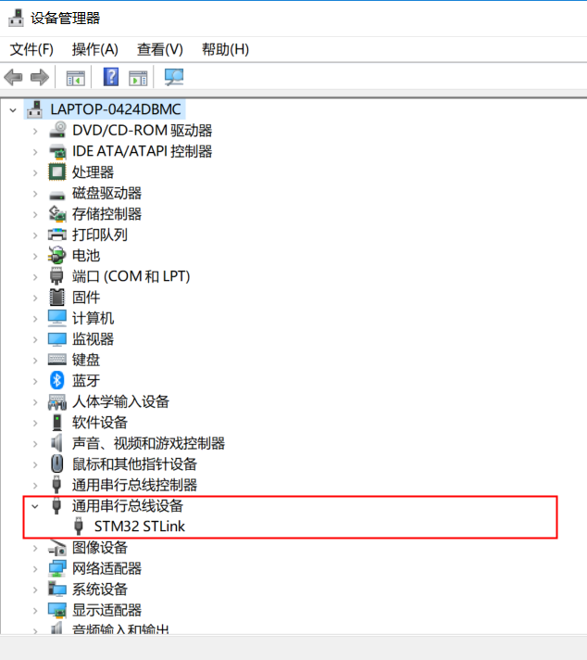

这里提醒 **2** 点**:**

1. 各种 **windows** 版本设备名称和所在设备管理器栏目可能不一样，例如 **WIN10** 插上**STLINK** 后显示的是 **STM32 STLINK**。
2. 如果设备名称旁边显示的是黄色的叹号，请直接点击设备名称，然后在弹出的界面点击更新设备驱动

至此， ST-Link 驱动已经安装完成。接下来大家只需要在 MDK工程里面配置一下 ST-Link即可。

## 编程软件(MDK)配置

安装驱动成功后，打开MDK软件，配置程序烧写和仿真的环境。

点击进入工程配置界面按纽，进入工程配置界面。

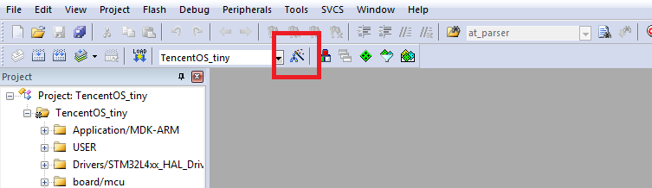

选择Debug选项，进入仿真器设置界面。

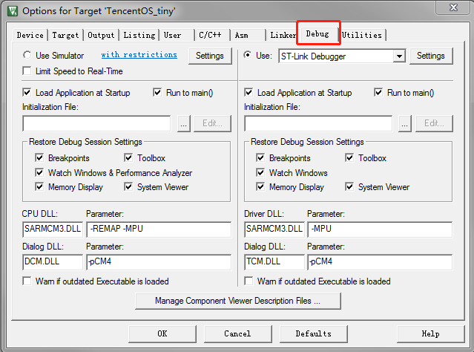

下拉仿真器选择列表，选着ST-Link Debugger并勾选右侧Use,点击Settings进入ST-Link V2仿真器配置界面。

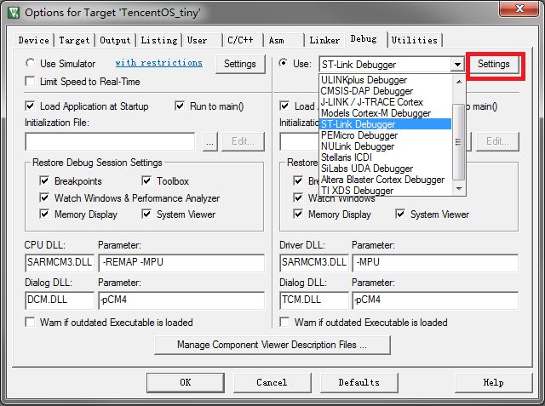

开发板设计的程序烧录方式为SW，此处Unit选择ST-Link/V2,且Port选择SW,并确认右侧框内是否检测出SW设备，点击<确认>保存配置。

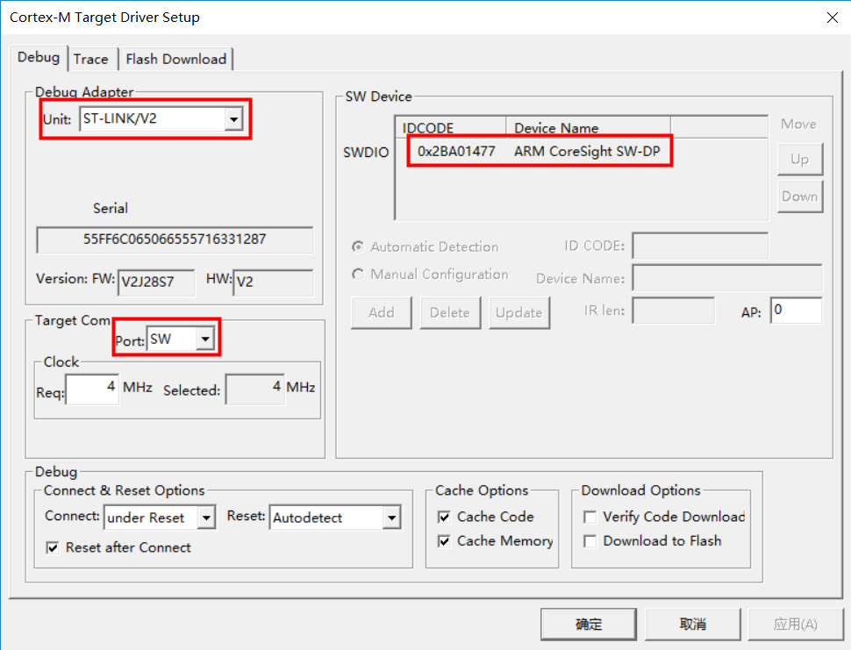

## CH340串口驱动安装

驱动目录：TencentOS tiny定制开发板软硬件资料\02 开发软件\CH340串口驱动

安装方法：打开驱动安装程序点击安装即可。

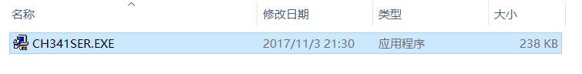

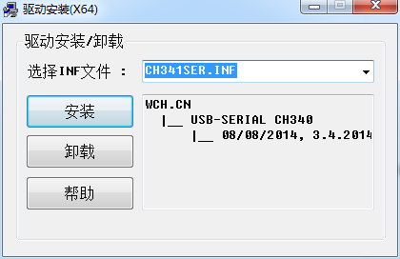

注：若安装失败，请先点击卸载，后点击安装。

## 串口调试助手的安装与使用

工具目录： TencentOS tiny定制开发板软硬件资料\02 开发软件\串口调试助手

安装方法：串口调试助手sscom5.13.1是免安装的，解压出压缩包即可直接使用。

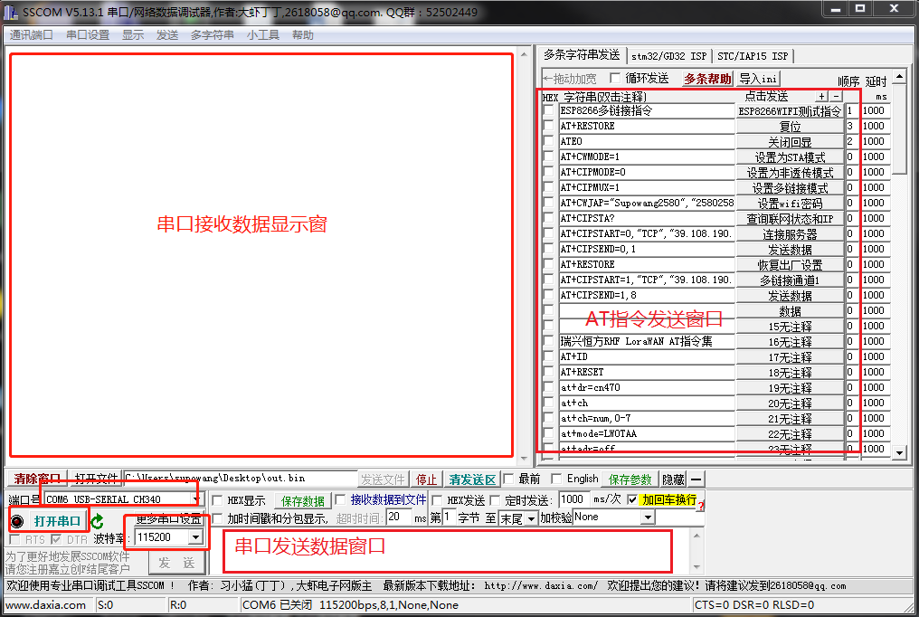

根据PC和终端之间的连接，选择正确的串行端口。

打开电脑的设备管理器，在端口列表可以看到PC与开发板连接的端口号。

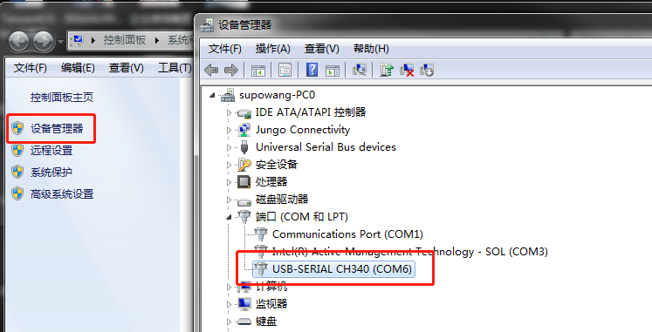

我这里显示的是COM6，所以要在sscom工具中选择COM6，开发板程序波特率设置为115200，所以我在sscom串口工具中选择115200波特率。

# TencentOS tiny 基础内核实验

## 打开 TencentOS tiny提供的 Hello_world 工程

进入 <TencentOS_tiny\board\TencentOS_tiny_EVB_MX\KEIL\hello_world> 目录，打开TencentOS_tiny.uvprojx工程：

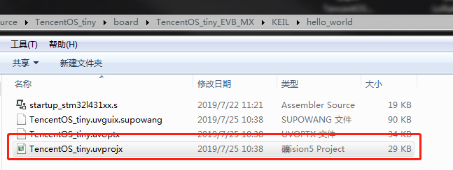

## 编译HelloWorld工程

打开工程后，我们在左侧的工程文件导航页面展开examples目录，可以看到helloworld.c源码，这里创建了两个TencentOS tiny的任务，交替运行打印任务。开发者安装下图指示，点击编译按钮即可编译工程，如图：

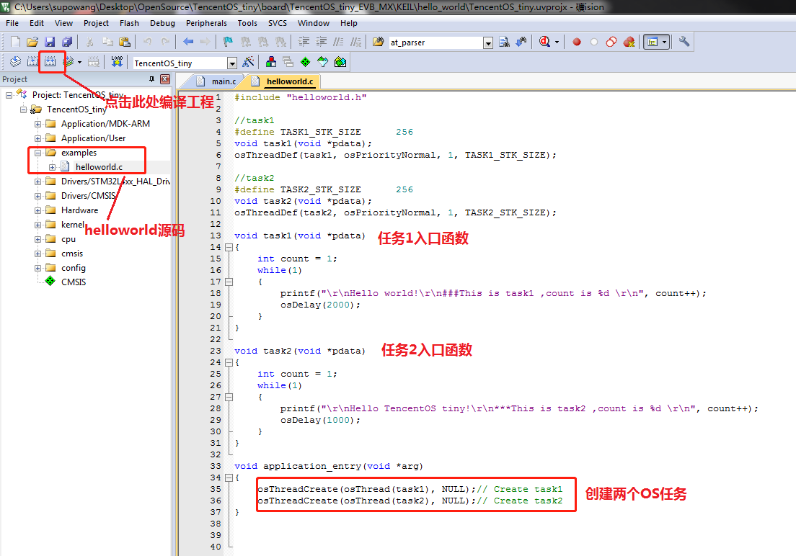

## 下载运行

首先需要配置下载环境

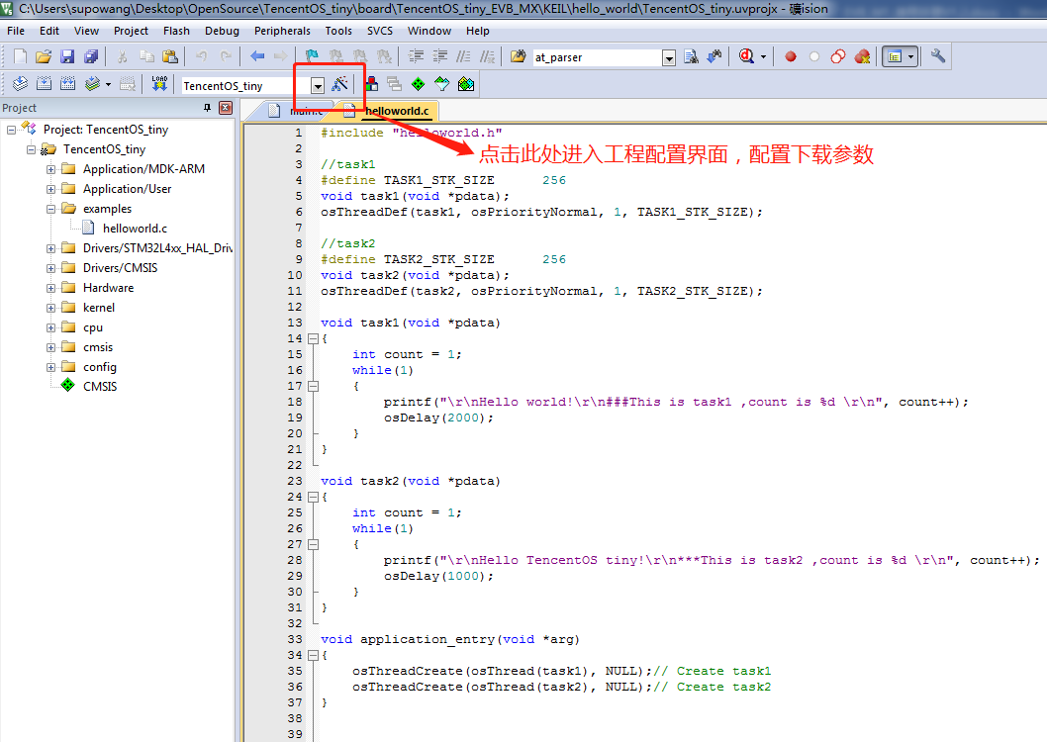

按下图所示配置下载参数

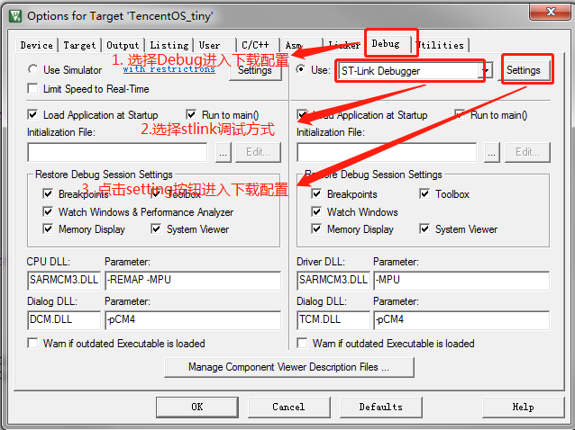

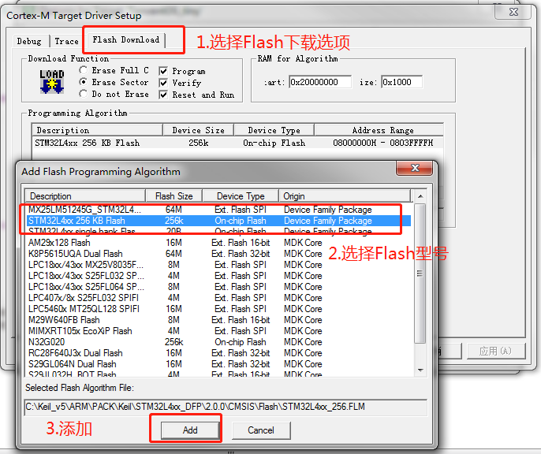

编译完成后点击如图所示”LOAD”按钮下载程序即可。

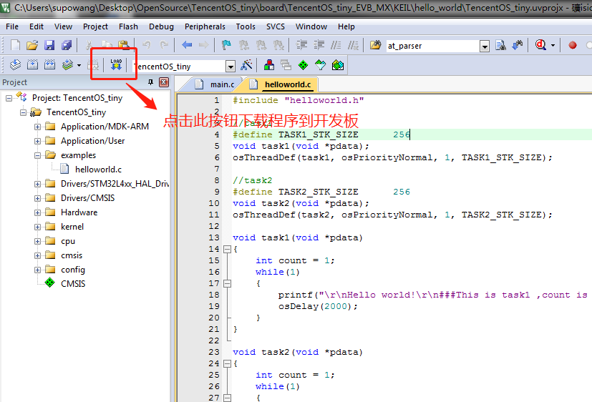

## 查看运行结果

连接好串口，在PC的串口助手中可以看到TencentOS tiny的两个任务交替运行，打印消息并完成任务计数，如下图所示：

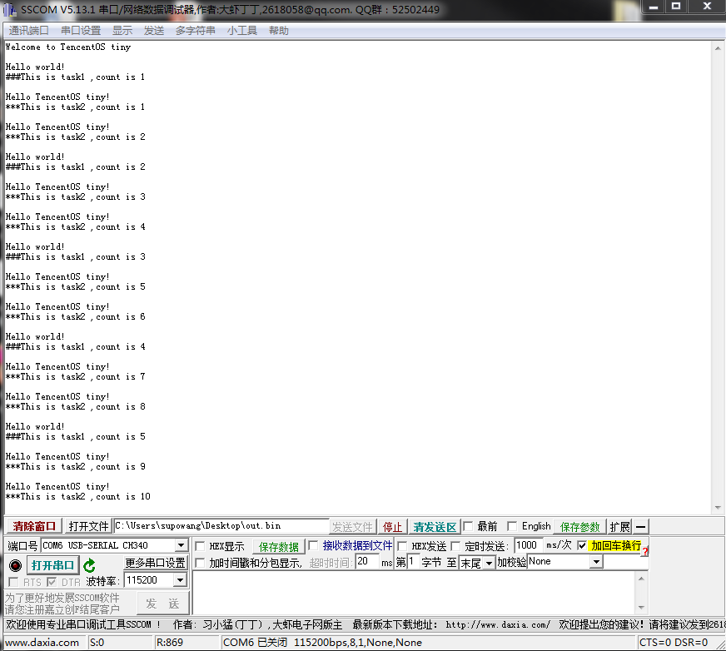

更多TencentOS tiny基础内核的使用，请参考内核开发指南文档：

TencentOS_tiny\doc\4.TencentOS tiny开发指南.md

TencentOS_tiny\doc\5.TencentOS tiny SDK文档.md

# 使用TencentOS tiny定制开发板对接腾讯云IoT Explorer

## 入门概述

物联网开发平台的用户，可以通过快速入门的 Demo 示例加快对开发平台的了解。

快速入门准备了一个智能灯接入开发平台的应用场景，该场景模拟一款灯接入开发平台进行数据上报，并能接收控制指令，上报事件，此业务场景可以帮助用户理解如何将一款设备接入到开发平台。

* 如何通过物联网开发平台提供的设备 SDK 接入云端。
* 如何通过控制台在线调试设备。
* 如何通过控制台定义数据模板，查看设备上报数据、通信日志、事件等信息。

## 智能灯接入指引

### 4.2.1 操作场景

假设一款智能灯接入到物联网开发平台，通过物联网开发平台可以远程控制灯的亮度、颜色、开关，并实时获取智能灯上报到开发平台的数据。本文档主要指导您如何在物联网开发平台控制台接入智能灯。

### 4.2.2 前提条件

为了通过下面的步骤快速理解该业务场景，需要做好以下准备工作：

* 申请物联网开发平台服务。

### 4.2.3 操作步骤

#### 创建项目和产品

1. 登录【[物联网开发平台控制台](https://console.cloud.tencent.com/iotexplorer)】>【项目管理】，选择【新建项目】。
2. 在新建项目页面，填写项目基本信息。

* 项目名称：输入“智能灯演示”或其他名称。
* 项目描述：按照实际需求填写项目描述。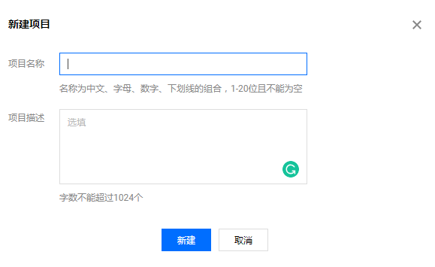

1. 项目新建成功后，进入该项目的产品列表页。单击【新建产品】。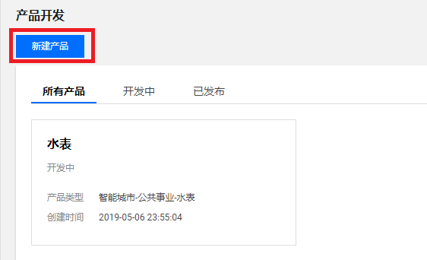
2. 在新建产品页面，填写产品基本信息。

* 产品名称输入“智能灯”或其他产品名称。
* 产品类型选择“路灯照明”。
* 认证方式选择“密钥认证”。
* 通信方式随意选择。
* 其他都为默认选项。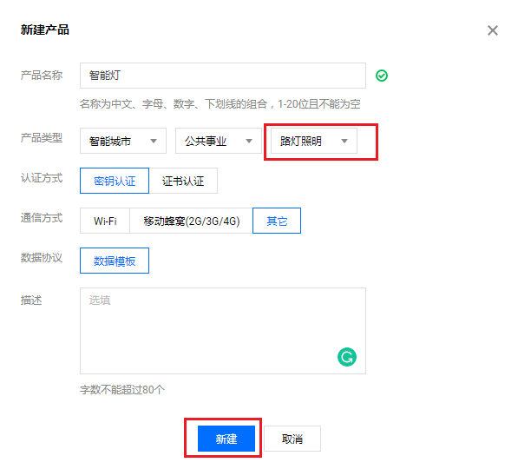

产品新建成功后，您可在产品列表页查看到“智能灯”。

#### 创建数据模板

选择“智能灯”类型后，系统会自动生成标准功能。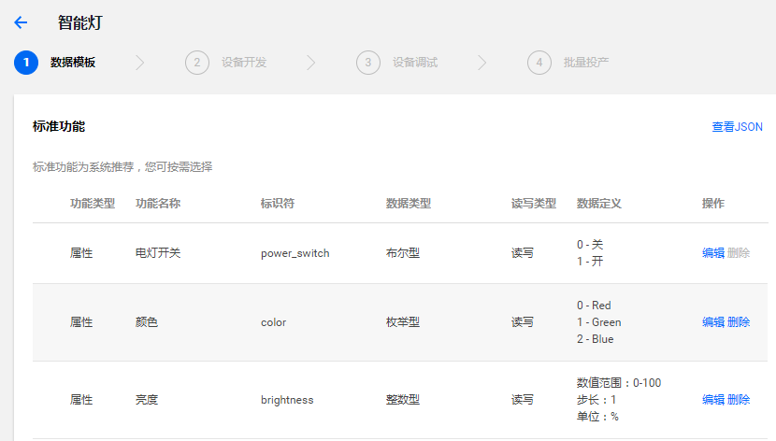

#### 创建测试设备

在【设备调试】页面中，单击【新建设备】，设备名为 dev001。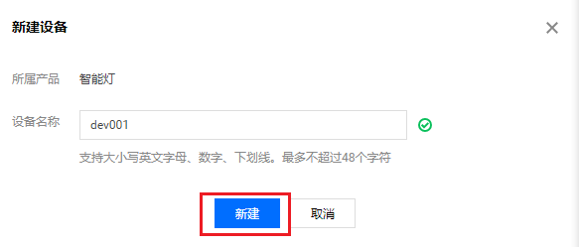

#### 运行 Demo 程序

##### 打开 lightdemo 例程

TencentOS tiny项目工程中包含了explorer的demo工程：

进入TencentOS-tiny\board\TencentOS_tiny_EVB_MX

\KEIL\ tencent_cloud_sdk_data_template目录，双击TencentOS_tiny.uvprojx，用mdk打开。

##### 填写配置信息

1. 进入TencentOS-tiny\examples\tencent_cloud_sdk_data_template目录，修改light_data_template_sample.c文件：  
   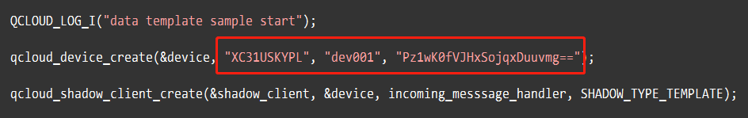

将上图红色线框中的数据分别替换为控制台“设备详情页“中的参数并保存。

* 产品 ID： 将控制台的产品 ID ，复制到上图 qcloud_device_create的第二个参数。
* 设备名称： 将控制台的设备名称，复制到上图 qcloud_device_create的第三个参数。
* 设备密钥：将控制台的设备密钥，复制到上图qcloud_device_create的第四个参数。

注：demo工程中已添加了一个用于调试的explorer设备信息，可以直接与explorer平台对接。

1. 进入TencentOS-tiny\examples\tencent_cloud_sdk_data_template目录，修改tencent_cloud_sdk_explorer.c：

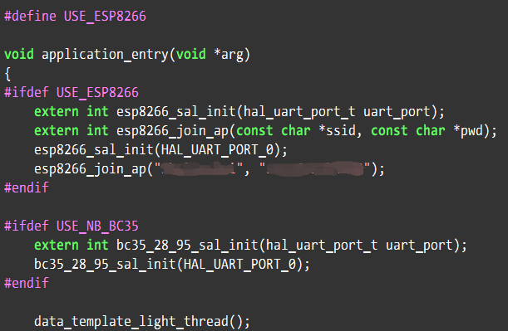

这里esp8266_join_ap函数的入参，填写用户自己的wifi热点名字及密码。

1. 将esp8266模组插入到开发板模组接口上。（如果选择BC35模组，请打开BC35的宏并插上BC35模组即可）

##### 编译

选择project菜单，点击Build Project编译工程。

如果工具栏上有编译按钮快捷键，可以直接点击工具栏上的编译按钮：

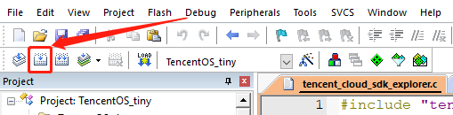

##### 运行 Demo 程序

选择Flash菜单，点击Download下载程序到开发板上并运行。

如果工具栏上有下载按钮快捷键，可以直接点击工具栏上的下载按钮：

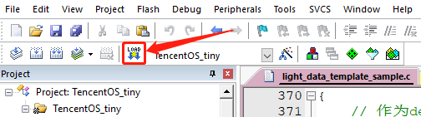

开发板上程序运行后，前往控制台查看该设备的数据。

### 4.2.4 查看设备状态

1. 保持 light Demo 程序为运行状态。
2. 进入【控制台】>【产品开发】>【设备调试】，可查看到设备 "dev001" 的状态为“上线”状态，表示 Demo 程序已成功连接上开发平台。
3. 单击【查看】，可进入设备详情页。  
   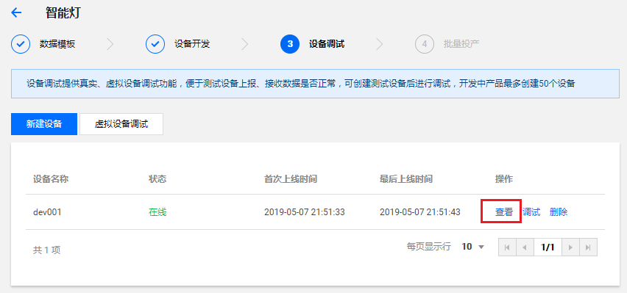
4. 单击【当前上报状态】，可查询设备上报到开发平台的最新数据及历史数据。

* 当前上报数据的最新值：会显示设备上报的最新数据
* 当前上报数据的更新时间：显示数据的更新时间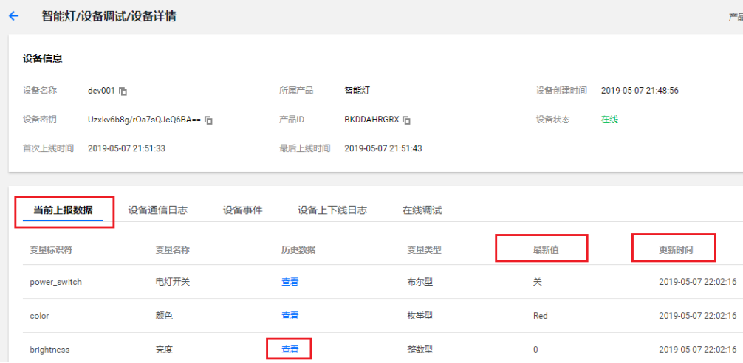

1. 单击【查看】，可查看某个属性的历史上报数据。

### 4.2.5 查看设备通信日志

1. 单击【设备通信日志】，可查询该设备某段时间范围的所有上下行数据。

* 上行：上行指设备端上报到开发平台的数据。
* 下行：下行指从开发平台下发到设备的数据。

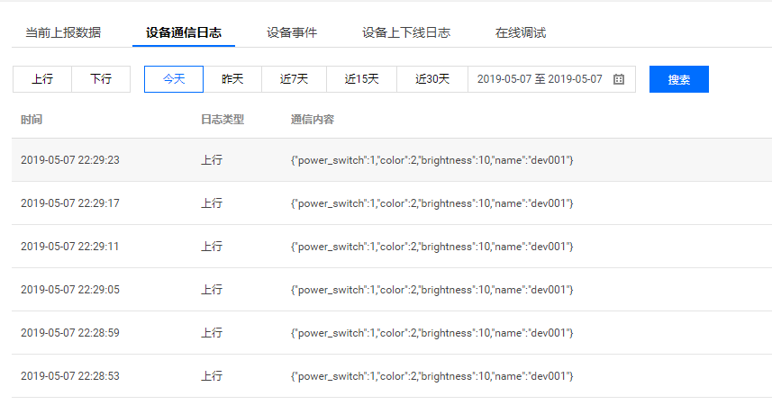

### 4.2.6 在线调试

1. 当 Light Demo 成功连接到物联网开发平台后，您可在控制台【设备调试】列表，单击【调试】，进入在线调试。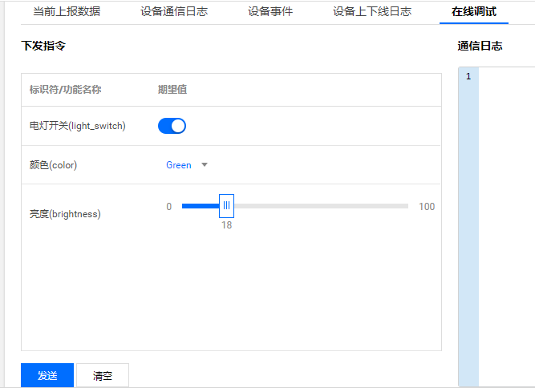
2. 将亮度设置为68，颜色设置为“Red”，单击【发送】。
3. 查看 Light Demo 程序，可查看到成功接收到下发的数据。

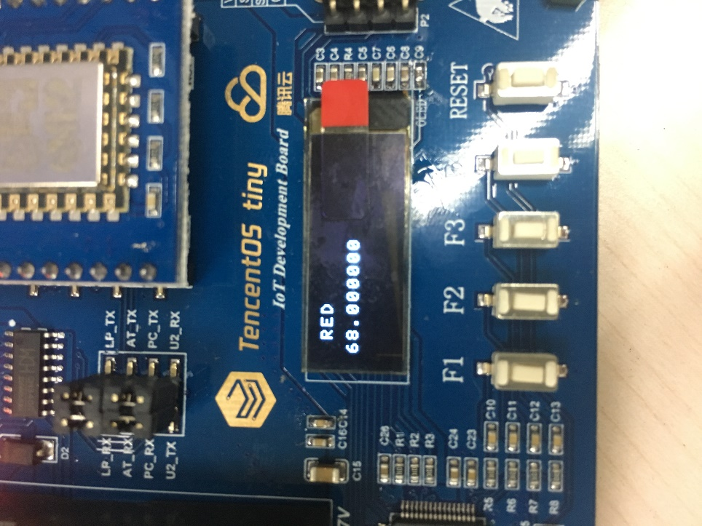

1. 通信日志会显示如下日志，表示成功下发了指令到设备端。

{

"Payload": {

"type": "update",

"state": {

"desired": {

"color": 0,

"brightness": 68

}

},

"version": 312,

"clientToken": "API-ControlDeviceData-1557240385"

}

}

1. 查看通信日志，即可查看到设备成功接收到下行指令，并上报最新数据到开发平台的详细日志。